**SISTEMA DI VOTO E SCRUTINIO ELETTRONICO**

**Cucco Alessandro Matricola: 941802**

**Bersani Giacomo Matricola: 943365**

# Introduzione

## Obiettivi

Questo RASD (Requirement Analysis and Specification Document) descrive il comportamento e i requisiti di un sistema di voto e scrutinio elettronico. Il sistema di voto elettronico consentirà a un elettore idoneo di esprimere il proprio voto in occasione di elezioni politiche ed europee e referendum, sia in caso di voto a distanza e sia in presenza, e inoltre consentirà lo scrutinio dei voti stessi e la consultazione dei risultati.

Il documento ha l’obiettivo di presentare in maniera chiara, coerente, completa e non ambigua i servizi e le funzionalità del sistema e i vincoli sotto i quali questo opera, definendo il dominio di applicazione, l’interfaccia tra l’applicazione e l’ambiente esterno, identificare i principali stakeholder con le relative necessità e aspettative, stabilire le qualità che devono essere garantite dall’applicazione finale e fornire una documentazione per l’utente.

Per garantire una maggior comprensibilità e esaustività, e al tempo stesso un certo livello di formalismo, nel documento verrà utilizzando un linguaggio naturale accompagnato da rappresentazioni grafiche per rappresentare il comportamento e la struttura del sistema.

## Destinatari

Questo documento è rivolto a:

* Team Sviluppo: in modo da consentire alle persone coinvolte nel processo di produzione del software di verificare che il prodotto venga realizzato in modo corretto e completo, implementando tutte le funzionalità e i vincoli presentati in questo documento e concordati con i committenti. L’obiettivo è di avere una documentazione completa ed esaustiva che presenti le caratteristiche del software e il suo funzionamento, per consentire anche la realizzazione di un piano di testing e facilitare eventuali future modifiche del sistema.
* Utenti: in modo da stabilire cosa gli utenti si aspettano dal sistema, quali funzionalità deve garantire, quali servizi, il comportamento del sistema in condizioni corrette e in situazioni di errore, e avere a disposizione un manuale utente preliminare. Gli utenti si dividono in:
  + elettori: colui che gode del diritto di voto e quindi può esprimere il voto.
  + amministratori di sistema: colui che deve configurare una sessione di voto, specificando modalità di voto, calcolo del vincitore, liste dei candidati, far partire lo scrutinio e visualizzare l’esito del voto

## Scopo del sistema

Il sistema da realizzare è un sistema di voto e scrutinio elettronico. Gli scopi principali di questo sistema sono quelli di:

* Garantire l’esercizio di voto degli italiani all’estero o degli elettori che, per motivi di lavoro, studio o cure mediche, si trovino in un comune di una ragione diversa da quella del comune nelle cui liste elettorali risultano iscritti.
* Garantire l’esercizio di voto degli elettori che si trovano in condizione di impossibilità di recarsi personalmente al seggio elettorale
* Garantire/facilitare l’esercizio di voto a persone affette da disabilità
* Facilitare e velocizzare la raccolta dei voti in occasione di elezioni e lo scrutinio dei voti stessi
* Garantire un accesso allo storico delle sessioni concluse e visualizzarne i risultati.

Il sistema deve garantire diverse modalità di voto, quali voto ordinale, voto categorico, voto categorico con preferenze e referendum, e diverse modalità per definire il vincitore della procedura di voto, quali maggioranza, maggioranza assoluta, referendum senza quorum, referendum con quorum.

Il software proposto, a differenza di alternative già presenti sul mercato, presenta un elevata facilità di uso, garantendo al tempo stesso completezza e soprattutto sicurezza e privacy dei dati, nel rispetto delle linee guide e norme dell’AgID.

## Glossario

Sono indicati una serie di definizioni di termini e acronimi usati in questo documento.

* AgID : è una [agenzia pubblica](https://it.wikipedia.org/wiki/Agenzia_(diritto_pubblico)) italiana, che opera al fine di perseguire il massimo livello di [innovazione](https://it.wikipedia.org/wiki/Innovazione) tecnologica nell'organizzazione e nello sviluppo della [pubblica amministrazione](https://it.wikipedia.org/wiki/Pubblica_amministrazione) e al servizio dei cittadini e delle [imprese](https://it.wikipedia.org/wiki/Impresa), nel rispetto dei principi di legalità, imparzialità e trasparenza e secondo criteri di efficienza, economicità ed efficacia.
* Team di sviluppo: tutte le persone coinvolte nel processo di produzione e poi di manutenzione successiva del software.
* Utenti: termine generale per indicare tutti gli utilizzatori del sistema, compresi quindi elettori e gestori e tutti coloro che non hanno effettuato la fase di autenticazione.
* Calcolatore: con questo termine indiamo in maniera generale i “computer” sia che questi siano fissi, quindi dispositivi desktop, sia portatili, quindi laptop.

Modalità di voto sessione:

* Voto ordinale: all’elettore è richiesto di ordinare i candidati (o gruppi/partiti) presenti nella scheda in base alle proprie preferenze
* Voto categorico: l’elettore inserisce una preferenza per un candidato (o gruppo/partito)
* Voto categorico con preferenze: l’elettore inserisce una preferenza per un gruppo/partito

e ha la possibilità di indicare una o più preferenze tra i candidati del gruppo/partito selezionato (niente voto disgiunto)

* Voto disgiunto: possibilità di esprimere 2 voti, uno per la scelta del partito e l’altro per la scelta del candidato. L’elettore può esprimere la preferenza anche per un candidato di un partito diverso da quello scelto.

Modalità vittoria sessione:

* Referendum: consiste in una domanda fatta all’elettorato con la quale si chiede se si sia favorevoli o contrati a un determinato quesito
* Maggioranza: il vincitore è il candidato che ha ottenuto il maggior numero di voti
* Maggioranza assoluta: il vincitore è il candidato che ha ottenuto la maggioranza assoluta, cioè il 50% +1 dei voti stessi
* Referendum senza quorum: si procede al conteggio dei voti indipendentemente se abbia partecipato o meno alla consultazione la maggioranza degli aventi diritto di voto
* Referendum con quorum: si procede al conteggio dei voti espressi solo nel caso in cui abbia partecipato alla consultazione la maggioranza degli aventi diritto al voto

Stati sessione:

* Chiusa: sessione di voto creata ma dove non è ancora possibile esprimere il voto da parte degli elettori
* In Corso: sessione di voto aperta per la votazione, dove gli elettori possono esprimere la propria preferenza
* Conclusa: fase di votazione conclusa, in cui non è più possibile per gli elettori esprimere la propria preferenza e in cui tutti i voti sono stati raccolti.
* Scrutinata: la sessione di voto è stata scrutinata e quindi determinato il vincitore per la sessione di voto.

# Descrizione generale

## Caratteristiche del prodotto

Il seguente software di votazione e scrutinio elettronico consente di gestire una sessione di voto in tutte le sue fasi, partendo dalla creazione di partiti e candidati, fino alla consultazione dei risultati della sessione di voto scrutinata, e supporta la votazione sia in caso di voto in presenza e sia voto a distanza.

I risultati delle votazioni, come previsto dalla normativa vigente, sono pubblici, e quindi tutti i cittadini hanno diritto di consultare i risultati di una sessione di voto scrutinata anche se non hanno potere di voto o non partecipato attivamente al voto. Non è quindi richiesta un’autenticazione per accedere ai risultati delle sessioni di voto.

Il software prevede invece una fase iniziale di login per accedere alle altre funzionalità, dove solo gli elettori o gestori, previa autorizzazione da parte dell’organo competente, possono accedere.

Il gestore ha la possibilità di gestire le liste elettorali, quindi partiti e candidati. Ha la possibilità di aggiungere nuovi partiti o candidati, di modificarli, o eliminarli dal sistema.

Ha la possibilità di gestire le sessioni di voto, e quindi creare una nuova sessione, indicando i parametri di configurazione. Una volta creata la sessione può modificare la sessione stessa ed eliminarla. Una volta creata la sessione il gestore può avviare la fase di votazione, durante la quale gli elettori potranno esprimere il proprio voto. Alla fine, il gestore può concludere la fase di voto, impedendo quindi ad ulteriori elettori di esprimere la propria preferenza e avviare la fase di scrutinio, quindi di calcolo dei risultati della sessione. Come l’utente, anche il gestore può visualizzare tutte le sessioni scrutinate, e inoltre può visualizzate tutte le sessioni create ma non avviante, quindi nello stato chiuso, ma anche le sessioni con stato in corso e conclusa.

L’elettore ha la possibilità di consultare le sessioni scrutinate e quelle aperte per il voto per cui l’elettore non ha ancora espresso una sua preferenza. Una volta selezionata la sessione interessata, l’elettore può esprimere il proprio voto e confermare la propria scelta.

## Ambiente operativo

L’ambiente utilizzato consiste in un solo software applicativo da installare su un calcolatore, quale computer desktop o portatile. Il software è pensato per poter essere installato su un dispositivo personale in caso, ad esempio, di votazione a distanza per l’elettore, o configurazione delle sessioni da parte del gestore, sia su calcolatori messi a disposizioni nel seggio per consentire il voto in presenza.

## Documentazione per l’utente

**Login**

Per la fase di autenticazione iniziale l’utente deve selezionare la modalità di accesso e inserire i propri dati.

il sistema usa un sistema di controllo di accesso basato sull’inserimento di una password personale. Le password vengono memorizzate e gestite in modo conforme alle direttive sulla sicurezza e privacy e quindi vengono salvate in modo che non siano direttamente visibili e consultabili. In caso di autenticazione non avvenuta correttamente il sistema risponde con un messaggio di errore segnalato a schermo.

**Visualizzazione Risultati utente**

Senza la fase di autenticazione è possibile visualizzare i risultati delle sessioni mediante il pulsante specifico nella pagina iniziale. Verrà mostrato un elenco con tutte le sessioni di voto scrutinate a cui è possibile accedere.

**Gestione Liste**

Il gestore, mediante la pagina apposita, può creare un nuovo partito indicando il nome del partito, oppure creare un nuovo candidato inserendo nome, cognome e partito del candidato stesso. In caso di dati mancanti il gestore verrà avvisato con un messaggio a schermo.

È possibile anche modificare partiti e candidati già esistenti o eliminarli. Attenzione che, in caso di eliminazione di un partito e come segnalato durante la fase di eliminazione, anche tutti i candidati del partito verranno eliminati di conseguenza. Il software fornisce anche una funzione di ricerca per supportare l’attività del gestore. Per riportare la visualizzazione dei partiti e candidati alla situazione iniziale, dopo aver effettuato una ricerca, è sufficiente svuotare il campo di ricerca e cliccare sul tasto per ricercare.

**Gestione Sessioni**

Il gestore, mediante la pagina apposita, può creare una nuova sessione di voto, indicando nome, descrizione (opzionale), data, modalità di voto, modalità di vittoria, ed eventuali partiti e candidati. In caso di dati mancanti verrà visualizzato un messaggio a schermo.

Una volta creata la sessione questa può essere modificata o eliminata, ma solo finché questa si trova nello stato di chiuso.

Il software fornisce anche una funzione di ricerca per supportare l’attività del gestore. Per riportare la visualizzazione delle sessioni alla situazione iniziale, dopo aver effettuato una ricerca, è sufficiente svuotare il campo di ricerca e cliccare sul tasto per ricercare.

Data una sessione di voto che si trova nello stato di chiuso il gestore può avviare la fase di votazione dopo un messaggio di conferma. Avviata la votazione, la sessione considerata apparirà come opzione tra le sessioni disponibili per gli elettori, che quindi potranno ora esprimere le proprie preferenze.

Per concludere la fase di votazione basta cliccare sul pulsante corrispondente nella schermata di gestione delle sessioni, e sempre dopo un messaggio di conferma la fase di voto verrà conclusa.

Infine, data una sessione nello stato di conclusa, è possibile avviare la fase di scrutinio e visualizzare i risultati.

**Risultati Sessione**

Nella schermata destinata alla visualizzazione dei risultati di una sessione di voto vengono mostrati, oltre che i dati relativi alla sessione stessa, le informazioni riguardanti il numero di voti espressi, il numero totale di astenuti, e il numero di voti ottenuti per le diverse opzioni di voto.

Il calcolo del vincitore avviene secondo la seguente:

1. Si controlla se le condizioni di voto dipendenti dalla modalità di vittoria scelta in fase di configurazione della sessione sono state rispettate. Se sono rispettate, si prosegue con il calcolo del vincitore, altrimenti non è disponibile un vincitore per la sessione.
2. Se le condizioni sono rispettate si calcola il vincitore della sessione. Se è presente un unico vincitore la fase di scrutinio termina. Nel caso in cui non ci fosse un unico vincitore, a causa di una situazione di parità, vengono considerati anche i voti dei partiti. Ai candidati con numero maggiore di voti ottenuti (e in condizione di pareggio) si aggiungono i voti del relativo partito e si procede nuovamente al calcolo del vincitore.
3. Se continua a sussistere una condizione di parità, allora non viene decretato un vincitore per la sessione.

Nel caso di una sessione di voto di tipo referendum il procedimento è il medesimo, meno la considerazione die partiti perché non presenti. Viene quindi verificato il rispetto delle condizioni di voto, e successivamente si prosegue con il calcolo dei voti per determinare l’opzione con numero di voti ottenuti maggiore. In caso di parità non viene decretato un’opzione vincitrice per la sessione.

**Gestione Voto in presenza**

Per la gestione del voto in presenza il gestore deve scegliere la sessione interessata e cliccare sul pulsante dedito alla votazione. A questo punto il sistema entra in una sezione destinata alla votazione e non è possibile tornare indietro alla schermata precedente senza l’inserimento della password del gestore. Questo per evitare che un elettore, in caso di voto in presenza, tenti di uscire dalla modalità di votazione. L’elettore, recatosi al seggio, deve prima essere identificato dal gestore mostrando un documento e la propria tessera elettorale, e dopo aver dimostrato la veridicità del documento e identificato dal gestore, può accedere al sistema. la fase di voto viene spiegata al punto “votazione”

**Gestione voto a distanza**

In occasione di voto a distanza, l’elettore deve accedere dalla schermata di login iniziale con le proprie credenziali personali. Una volta effettuato l’accesso gli verranno mostrate tutte le sessioni per cui è abilitato al voto e per cui ovviamente non ha già precedentemente votato. Una volta selezionata la sessione interessata, l’elettore verrà portato nella schermata per il voto. la fase di voto viene spiegato nel punto “votazione”

**Votazione**

L’elettore si troverà davanti una schermata con le informazioni della sessione, un tempo massimo di 15 minuti per esprimere il voto, e le opzioni di voto a disposizione. Il sistema, come previsto per legge, permette al gestore anche di esprimere il voto “scheda bianca”, e per fare ciò è sufficiente non esprimere nessuna preferenza tra le opzioni mostrate a schermo per la sessione. A questo punto all’elettore verrà mostrata una pagina con il resoconto della preferenza da lui espressa, indicando le sue scelte di voto. È possibile quindi annullare e tornare indietro, oppure proseguire. Una volta confermato il voto, all’utente verrà segnalato il corretto salvataggio del proprio voto nel sistema e avverrà un reindirizzamento alla schermata iniziale.

Se il tempo massimo per la votazione scade prima che questo venga confermato dall’elettore, il voto viene registrato come scheda bianca e l’elettore non ha più possibilità di votare per la medesima sessione.

Tutti i voti vengono salvati nel rispetto delle normative vigenti, e nel rispetto della privacy e sicurezza. Per questo motivo non è possibile associare un elettore ai voti che quest’ultimo ha espresso, e quindi risalire ai voti dei diversi elettori per le varie sessioni di voto.

## Assunzioni, vincoli e dipendenze

Il software da installare non richiede particolari esigenze né termini di quantità di memoria libera sul sistema, e né in termini di prestazioni della macchina.

L’unico prerequisito necessario a livello software è un’installazione di Java JRE (versione 11 o successiva).

Richiede tuttavia la disposizione di una connessione di rete poiché viene usato un archivio digitale presente in rete per reperire e salvare i dati relativi alle sessioni, agli elettori, e ai voti.

Assicurarsi quindi di avere a disposizione una connessione di rete stabile per poter garantire tutte le funzioni dell’applicazione, soprattutto durante la fase di votazione.

# Specifica dei requisiti

## Requisiti funzionali

**Requisiti Utente**

1. il sistema deve garantire la scelta della tipologia di utente al suo avvio per poter impostare la modalità di funzionamento.
2. il sistema deve garantire all’utente, senza fase di autenticazione, di visualizzare i risultati delle sessioni di voto concluse.
3. il sistema deve garantire al gestore del sistema la gestione dei partiti e dei candidati, con la possibilità di aggiungerne di nuovi, modificare quelli esistenti ed eliminarli.
4. il sistema deve garantire al gestore del sistema la possibilità di creare una sessione di voto.
5. il sistema deve garantire al gestore la possibilità di avviare una sessione di voto chiusa.
6. Il sistema deve garantire al gestore la chiusura della fase di votazione di una sessione di voto in corso.
7. Il sistema deve garantire al gestore di avviare la fase di scrutinio per calcolare i risultati delle elezioni.
8. Il sistema deve essere in grado di calcolare i risultati di una sessione di voto per determinare il vincitore, secondo la modalità di voto indicata.
9. il sistema deve garantire all’elettore avente diritto di esprimere il proprio diritto di voto in occasione di una sessione di voto avviata.
10. il sistema deve garantire all’elettore la possibilità di astenersi dalla scelta (scheda bianca).
11. il sistema deve garantire all’elettore di poter controllare il proprio voto prima di renderlo definitivo.
12. il sistema deve dare conferma all’elettore che il suo voto è stato registrato con successo.
13. Il sistema deve dare la possibilità al gestore di visualizzare tutte le sessioni di voto, sia essere chiuse, in corso, concluse o scrutinate.
14. Il sistema deve dare la possibilità all’elettore di visualizzare tutte le sessioni di voto scrutinate.

**User Stories**

2Come utente, anche se primo di diritto di voto, voglio poter visualizzare i risultati delle sessioni di voto concluse come poiché informazioni pubbliche come previsto dalla legge.

3 Come gestore voglio poter gestire le liste, sia candidati e partiti, per poi assegnarli alle sessioni di voto corrispondenti

4 Come gestore voglio poter impostare la sessione di voto in tutti i suoi parametri per fare in modo che l’elezione avvenga secondo le modalità previste.

9 Come elettore voglio poter esprimere la mia preferenza così da poter esercitare il mio diritto di voto.

12 Come elettore voglio poter visionare il voto da me espresso prima di renderlo definito per

essere controllare che coincida con la scelta da me espressa

**Requisiti di Sistema**

1.1 il sistema deve fornire un’interfaccia con cui effettuare la scelta della tipologia di utente e effettuare l’operazione di autenticazione.

2.1 il sistema dovrà fornire un’interfaccia con cui consentire al gestore di sistema di visualizzare tutte le sessioni di voto scrutinate.

2.2 selezionata la sessione interessata, il sistema deve fornire un’interfaccia con tutte le informazioni della sessione, le opzioni di voto e il numero di voti ottenuti, e il vincitore.

3.1 il sistema deve fornire un’interfaccia per consentire al gestore di aggiungere un candidato, specificando nome, cognome e partito, e un nuovo partito, indicandone il nome.

3.2 Dati i partiti e candidati già presenti nel sistema, il gestore deve avere la possibilità di selezionare tramite un componente grafico un partito o candidato per modificarne i parametri o eliminarlo.

4.1 il sistema deve fornire un’interfaccia per consentire al gestore di creare una nuova sessione di voto, specificando nome, descrizione, data, modalità di voto, modalità di vittoria e opzioni di voto.

5.1 il sistema deve garantire al gestore di avviare una sessione di voto chiusa chiedendo conferma tramite un messaggio a schermo, prima di proseguire.

6.1 il sistema deve garantire al gestore di poter concludere una fase di votazione di una sessione, chiedendo conferma tramite un messaggio a schermo.

8.1 il sistema deve essere in grado di determinare il vincitore di una sessione di voto in base alla modalità di vittoria scelta per la sessione in fase di configurazione.

8.2 Se la modalità di vittoria non è soddisfatta allora non viene determinato un vincitore per la sessione

8.3 Se la modalità di vittoria è soddisfatta ma si verifica una situazione di pareggio allora non viene determinato un vincitore per la sessione

10.1 il sistema deve dare possibilità all’elettore, anche se questo ha già selezionato un’opzione di voto, di annullare la propria scelta per modificarla o per votare scheda bianca.

11.1 il sistema deve dare possibilità all’elettore di visualizzare, tramite un messaggio a schermo, le opzioni di voto da lui selezionate per vedere se coincidono con quello da lui indicato.

12.1 il sistema deve confermare all’utente che la procedura di acquisizione e registrazione del voto si è conclusa con successo attraverso un messaggio a schermo

## Requisiti non funzionali

**Requisiti di Prodotto**

* Requisiti di Sicurezza
* Il sistema deve avere un sistema di autenticazione tramite password
* Le password dei gestori e degli elettori devono essere cifrate e quindi non consultabili e non direttamente associate al relativo proprietario
* Il sistema deve prevedere un sistema di auditing locale
* Il sistema deve consentire di rilevare, in ogni fase del procedimento di voto elettronico, eventuali alterazioni e influenze indebite
* Il dispositivo utilizzato per accedere al voto elettronico non deve tenere traccia dei dati trattati nella fase di voto
* Requisiti di Usabilità
* Il sistema deve essere utilizzabile su tutte le tipologie di calcolatori
* Il sistema deve presentare tutte le informazioni in modo chiaro e trasparente per facilitare il più possibile il voto
* Il sistema deve riconoscere un voto valido o la scheda bianca
* Il sistema deve garantire la verifica del voto prima di confermarlo
* L’elettore deve ricevere conferma dal sistema che il voto è stato registrato e la procedura è stata completata
* Dal momento della scelta della sessione l’elettore ha un tempo massimo a disposizione per esprimere e confermare il proprio voto
* Requisiti di Performance
* Dal momento in cui si inizia a votare elettronicamente il sistema deve essere sempre funzionante e performante e in caso di interruzione accidentale questo deve informare subito l’elettore in modo chiaro
* Il sistema richiede una connessione internet stabile per permetterne il funzionamento

**Requisiti di Organizzazione**

* Il codice deve essere Open Source
* Il software deve essere realizzato usando il linguaggio Java

**Requisiti Esterni**

* Requisiti Normativi
* Ogni elettore può votare una sola volta per ogni consultazione
* Il conteggio dei voti elettronici si può attivare solo dopo la chiusura di tutte le operazioni di voto
* Ogni utente ha diritto di visualizzare i risultati delle sessioni di voto scrutinate, anche se questo non detiene diritto di voto
* Il voto espresso deve essere segreto e non deve essere riconducibile all’elettore
* Requisiti Etici
* Il sistema non deve influenzare il voto dell’elettore

# Progettazione del sistema

## Diagramma dei casi d’uso

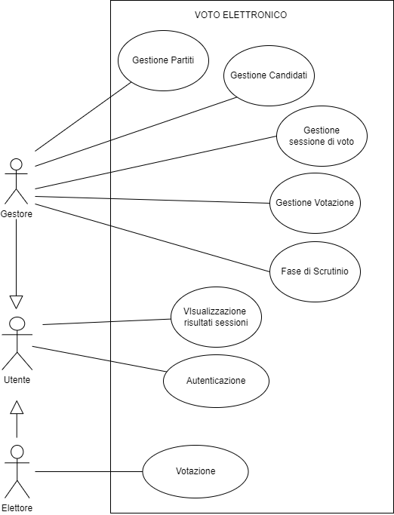

Di seguito viene presentata una breve descrizione per ogni caso d’uso

**Gestione Partiti**: il gestore ha la possibilità di aggiungere nuovi partiti, modificare quelli già esistenti e eliminarli.

**Gestione Candidati**: il gestore ha la possibilità di aggiungere nuovi candidati ai diversi partiti, modificare quelli già esistenti ed eliminarli.

**Gestione sessione di voto**: il gestore può creare una nuova sessione di voto, modificare una già esistente ed eliminarla (queste due ultime azioni sono possibili solo se la sessione è ancora nello stato di chiuso).

**Votazione**: il gestore può avviare la fase di votazione per una sessione creata permettendo agli elettori di esprimere il proprio voto. il gestore può anche chiudere la votazione, fermando quindi la raccolta dei voti.

**Fase di scrutinio**: data una sessione conclusa, l’elettore può avviare lo scrutinio e quindi il calcolo dei risultati della sessione e del vincitore.

**Visualizzazione risultati sessioni**: Tutti gli utenti hanno la possibilità di consultare i risultati per le sessioni di voto scrutinate.

**Autenticazione**: Tutti gli aventi diritto d’accesso, quindi elettore e gestore registrati in precedenza dall’organo competente, possono effettuare la fase di accesso per accedere ai rispetti servizi.

**Votazione**: gli elettori possono esprimere il proprio voto per una sessione in corso a cui non hanno ancora partecipato.

## Descrizione degli scenari

|  |  |
| --- | --- |
| **Nome** | **Gestione Partiti** |
| **Scopo** | Gestire i partiti per le sessioni di voto |
| **Attore/i** | Gestore |
| **Pre-condizioni** |  |
| **Trigger** | Gestore apre la pagina di gestione dei partiti e candidati |
| **Descrizione**  **sequenza eventi** | 1. Il gestore preme il pulsante per creare un nuovo partito 2. Il gestore inserisce il nome del partito 3. Il gestore preme il pulsante di conferma 4. Il sistema crea e memorizza la nuova sessione di voto |
| **Alternativa/e** | 1a. Il gestore preme il pulsante per modificare un partito  2a. Il gestore inserire i nuovi parametri per il partito  3a. Il gestore preme il pulsante di conferma  4a. Il sistema memorizza i nuovi dati per il partito  1b. Il gestore preme il pulsante per eliminare un partito  2b. Il sistema chiede conferma dell’operazione al gestore  3b. Il gestore preme il pulsante per confermare  4b. Il sistema elimina il partito selezionato |
| **Errori** | 2. Il gestore non inserisce tutti i dati richiesti  2a. Il gestore non inserisce tutti i dati richiesti |
| **Post-condizioni** |  |

|  |  |
| --- | --- |
| **Nome** | **Gestione Sessione di Voto** |
| **Scopo** | Creare, modificare ed eliminare le sessioni di voto |
| **Attore/i** | Gestore |
| **Pre-condizioni** |  |
| **Trigger** | Il gestore apre la schermata dedicata alla gestione delle sessioni |
| **Descrizione**  **sequenza eventi** | 1. Il gestore preme il pulsante per creare una nuova sessione di voto 2. Il gestore inserire i dati richiesti, quali nome, descrizione (opzionale), data, modalità di voto, modalità di vittoria, opzioni di voto. 3. Il gestore preme il pulsante di conferma 4. Il sistema crea e memorizza la nuova sessione di voto |
| **Alternativa/e** | 1a. Il gestore preme il pulsante per modificare una sessione  2a. Il gestore inserire i nuovi parametri per la sessione  3a. Il gestore preme il pulsante di conferma  4a. Il sistema memorizza i nuovi parametri per la sessione  1b. Il gestore preme il pulsante per eliminare una sessione  2b. Il sistema chiede conferma dell’operazione al gestore  3b. Il gestore preme il pulsante per confermare  4b. Il sistema elimina la sessione selezionata |
| **Errori** | 2. Il gestore non inserisce tutti i dati richiesti  2a. Il gestore non inserisce tutti i dati richiesti |
| **Post-condizioni** |  |

|  |  |
| --- | --- |
| **Nome** | **Fase di scrutinio** |
| **Scopo** | Calcolare e ottenere i risultati di una sessione di voto conclusa |
| **Attore/i** | Gestore |
| **Pre-condizioni** | Esiste almeno una sessione di voto conclusa |
| **Trigger** | Il gestore apre la schermata per la gestione delle sessioni |
| **Descrizione**  **sequenza eventi** | 1. Il gestore seleziona la sessione conclusa di cui calcolare i risultati 2. Il sistema calcola i risultati della sessione 3. Il sistema aggiorna lo stato della sessione |
| **Alternativa/e** |  |
| **Errori** |  |
| **Post-condizioni** | Ora è possibile visualizzare i risultati della sessione scrutinata |

|  |  |
| --- | --- |
| **Nome** | **Autenticazione** |
| **Scopo** | Garantire l’accesso al sistema solo alle persone autorizzate |
| **Attore/i** | Utente |
| **Pre-condizioni** |  |
| **Trigger** |  |
| **Descrizione**  **sequenza eventi** | 1. L’utente seleziona la modalità di accesso, se elettore o gestore 2. L’utente inserire le proprie credenziali 3. Il sistema verifica le credenziali 4. Il sistema permette all’utente di accedere al sistema |
| **Alternativa/e** |  |
| **Errori** | 3. Le credenziali non sono corrette o non esiste un utente associato  4. Il sistema impedisce l’accesso all’utente |
| **Post-condizioni** | L’utente ha accesso al sistema come Elettore o Gestore |

|  |  |
| --- | --- |
| **Nome** | **Votazione** |
| **Scopo** | Permette all’Elettore di esprimere il proprio diritto di voto |
| **Attore/i** | Elettore |
| **Pre-condizioni** | L’elettore ha eseguito la fase di autenticazione correttamente ed esiste una sessione di voto a cui l’elettore può partecipare |
| **Trigger** | L’elettore seleziona la sessione di voto interessata |
| **Descrizione**  **sequenza eventi** | 1. L’utente esprime la propria preferenza di voto 2. L’utente prosegue cliccando sul pulsante corrispondente 3. Il sistema chiede conferma all’elettore mostrato la sua scelta 4. L’utente conferma la propria scelta cliccando sul pulsante corrispondente 5. Il sistema registra il voto 6. Il sistema registra che l’elettore ha espresso il proprio voto per quella sessione 7. Il sistema mostra un messaggio di avvenuta registrazione all’elettore |
| **Alternativa/e** | 4a. L’utente torna indietro per modificare la propria preferenza |
| **Errori** |  |
| **Post-condizioni** | L’elettore non può esprimere nuovamente il voto per la sessione appena scelta |

Si è deciso di riportare un unico diagramma delle classi (quello di programma), esposto più avanti nel paragrafo relativo alla descrizione del sistema. Di seguito sono riportati i diagrammi di sequenza e di attività dei casi d’uso: Gestione partiti (aggiunta nuovo partito), Gestione sessione di voto (aggiunta nuova sessione), Fase di scrutinio, Autenticazione, e Votazione. Dunque, all’interno di questi diagrammi sono già presenti le classi che utilizzano di design pattern scelti per la progettazione, i quali verranno giustificati e esposti nel paragrafo dedicato.

**Se le immagini di alcuni diagrammi esposti di seguito risultassero poco leggibili a causa della loro risoluzione, verrebbero messe a disposizione direttamente le immagini, raccolte nella cartella Images Diagrams all’interno di docs. Sotto ogni diagramma viene riportato il nome del file immagine originale. Inoltre, se anche le immagini sono erano sufficienti, vengono messi a disposizione anche i file con i diagrammi originali. Tutti i diagrammi sono stati realizzati con drawio, a eccezione del diagramma di attività Autenticazione, Fase scrutinio e votazione realizzati con starUML**

## Diagramma di Sequenza

### Gestione partiti – aggiunta nuovo partito

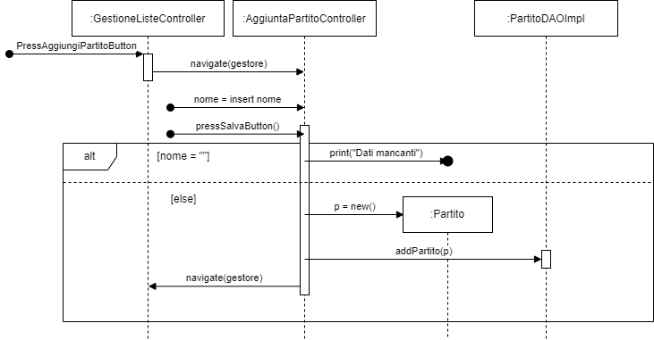

[**SeqDiagram AggiuntiPartito**]

Il diagramma rappresenta il caso d’uso gestione partiti, e in particolare lo scenario relativo alla creazione di un nuovo partito. Cliccando sul bottone Aggiunti Partito, il gestore avvia la fase di aggiunta di un nuovo partito. L’esecuzione passa al controller della view dedicata, dove il gestore deve indicare il nome del partito che vuole aggiungere. Una volta inserito il nome confermerà la creazione cliccando sul bottone SalvaButton, che farà intervenire l’ActionListener per il salvataggio del partito. Innanzitutto, viene verificato se il gestore ha inserito tutti i dati richiesti, e quindi se il nome non è stato inserito viene mostrato a schermo un messaggio di errore segnalando la mancanza di dati. Se invece il gestore ha inserito i dati richiesti si procede alla creazione di un nuovo oggetto di tipo partito, e si prosegue a memorizzare il partito nel database (secondo il pattern DAO) tramite la classe dedicata PartitoDAOImpl. Infine, completata la procedura, il gestore viene riportato alla schermata principale di gestore dei partiti e candidati.

### Gestione sessione di voto – aggiunta nuova sessione

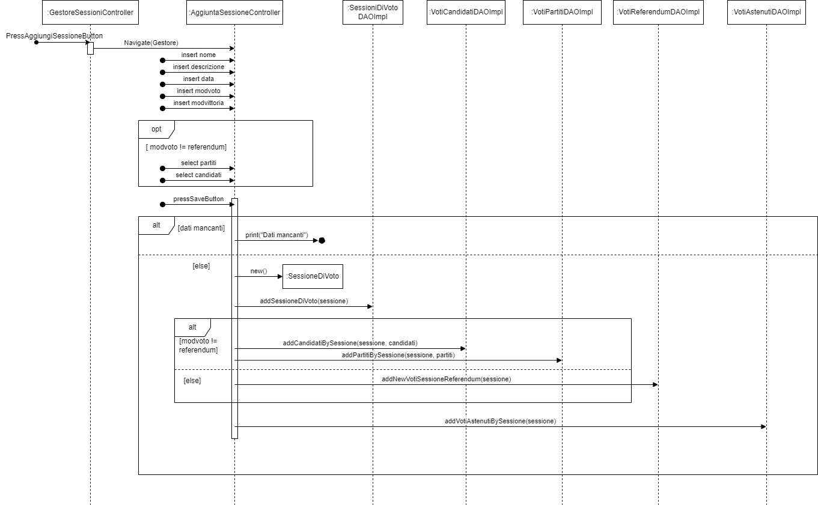

[**SeqDiagram AggiuntaSessione**]

Il diagramma rappresenta il caso d’uso relativo alla gestione delle sessioni di voto, e in particolare allo scenario di creazione di una nuova sessione.

Il gestore, data la schermata di gestione delle sessioni, clicca il bottone relativo per avviare la fase di aggiunta di una nuova sessione di voto. L’esecuzione passa al controller AggiuntaSessione, controller della view dedicata a gestire la creazione, dove il gestore deve inserire i dati relativi alla nuova sessione. Tutti i dati indicati sono obbligatori, a eccezione della descrizione che è un campo opzionale. Se la sessione di voto che si vuole creare è di tipo referendum non sarà allora possibile selezionare i partiti e i candidati.

Inseriti i dati, il gestore clicca il pulsante Save per proseguire con il salvataggio della sessione. Il pulsante attiva un ActionListener, dove prima di tutto viene fatto un controllo sui dati inseriti e in caso di dati mancanti viene mostrato un messaggio a schermo e non sarà possibile creare la sessione.

Se tutti i dati richiesti invece sono stati inseriti allora si prosegue con la creazione di un nuovo oggetto SessioneDiVoto che viene passato (secondo il patter DAO) alla classe SessioniDiVotoDAOImpl per essere memorizzato nel database. Successivamente vengono aggiunti nel database i record per la gestione della sessione durante la fase di votazione e di scrutinio. Quindi vengono aggiunte le informazioni per la raccolta dei voti Astenuti, tramite la classe VotiAstenutiDAOImpl, e vengono aggiunti i partiti e candidati tramite le classi VotiPartitiDAOImpl e CandidatiDAOImpl. In caso di sessione con modalità di voto referendum , oltre alla gestione degli Astenuti, vengono aggiunte invece le informazioni per gestire le 2 opzioni di voto tramite la classe VotiReferendumDAOImpl

### Fase di scrutinio

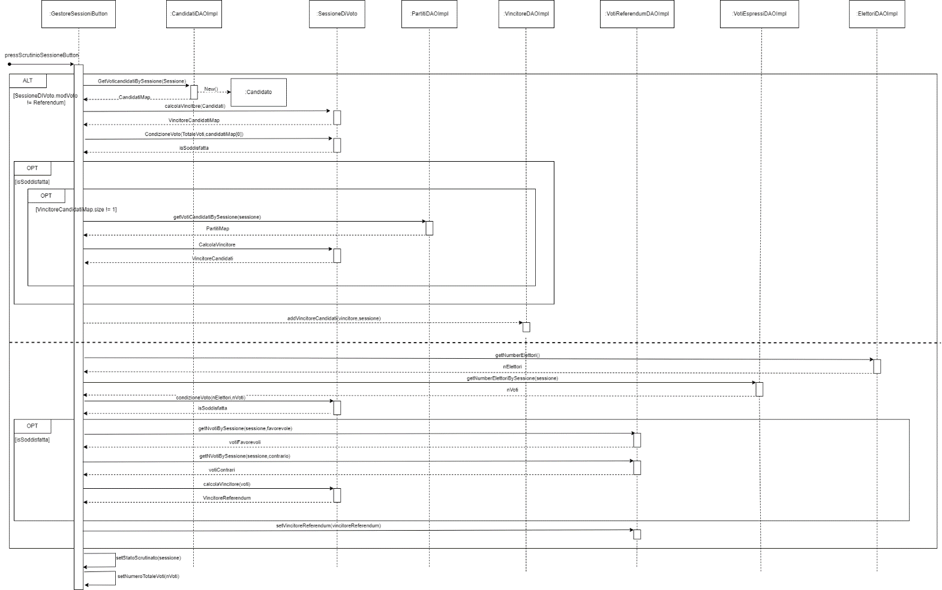

[**SeqDiagram FaseScrutinio**]

Il digramma rappresenta il caso d’uso per la gestione della fase di scrutinio di una sessione di voto.

Il gestore, che vuole avviare la fase di scrutinio e quindi calcolo dei voti per determinare il vincitore, clicca sul pulsante ScrutinioSessioni della pagina dedicata alla gestione delle sessioni per avviare il conteggio dei voti. Il conteggio avviene in modo differente a seconda se la modalità di voto della sessione scelta è di tipo referendum o una modalità differente.

Se la modalità di voto della sessione è diversa da referendum per prima cosa, vengono ottenuti tutti i candidati relativi alla sessione con il numero di voti che ciascuno di questi ha ottenuto. A questo punto si procede con il calcolo del vincitore invocando il metodo calcolaVincitore della classe astratta Sessione Di Voto, che come parametro richiede le opzioni di voto con il numero di voti ottenuti e restituisce un elenco con l’opzione di voto, o le opzioni in caso di condizione di pareggio, che hanno ottenuto più voti. In seguito, si passa alla verifica delle condizioni di voto per la modalità di vittoria della sessione scelta. Per fare questo si invoca il metodo condizioneVoto della classe astratta SessioneDiVoto, passando come parametri il numero totale di voti espressi per la sessione e i voti dell’opzione/opzioni vincitrici. Se le condizioni non sono soddisfatte, allora non verrà decretato un vincitore e verrà memorizzato un valore nullo. Se le condizioni invece sono soddisfatte e non siamo in una condizione di pareggio allora viene decretato il vincitore e viene memorizzato. Nel caso in cui, invece, le condizioni fossero soddisfatte e però fossimo in una condizione di pareggio, allora viene rifatta la stessa procedura proposta in precedenza per determinare il vincitore considerando questa volta però anche il numero di voti che i partiti, relativi ai candidati con più voti, hanno ottenuto, per poter così considerare anche quei voti espressi solo per i partiti e senza specificare i candidati.

Se, considerando anche i voti dei partiti, è presente ora un solo vincitore, questo allora viene memorizzato nel database, altrimenti, come in occasione della condizione di voto non soddisfatta, non viene decretato un vincitore e viene memorizzato un valore nullo.

Se la modalità di voto invece fosse di tipo referendum allora il procedimento risulta simile a quello esposto sopra ma considerando il numero di voti ottenuti per le due opzioni disponibili, quindi favorevole e contrario. Viene invocato il metodo condizioneVoto passando come parametri il numero totale degli elettori e il numero di voti totali che ha ottenuto la sessione. Se le condizioni di voto, previste dalla modalità di vittoria scelta, sono soddisfatte, allora si procede a ottenere dal database il numero di voti ottenuti per le due opzioni di voto e viene calcolato il vincitore. Se le condizioni di voto non sono soddisfatte o ci fossimo in una condizione di pareggio, allora non viene decretato un vincitore e viene salvato nel database un valore null, altrimenti viene decretato il vincitore e memorizzato.

Infine, viene aggiornato lo stato della sessione a scrutinata e viene memorizzato il numero totale di voti espressi per la sessione.

### Autenticazione

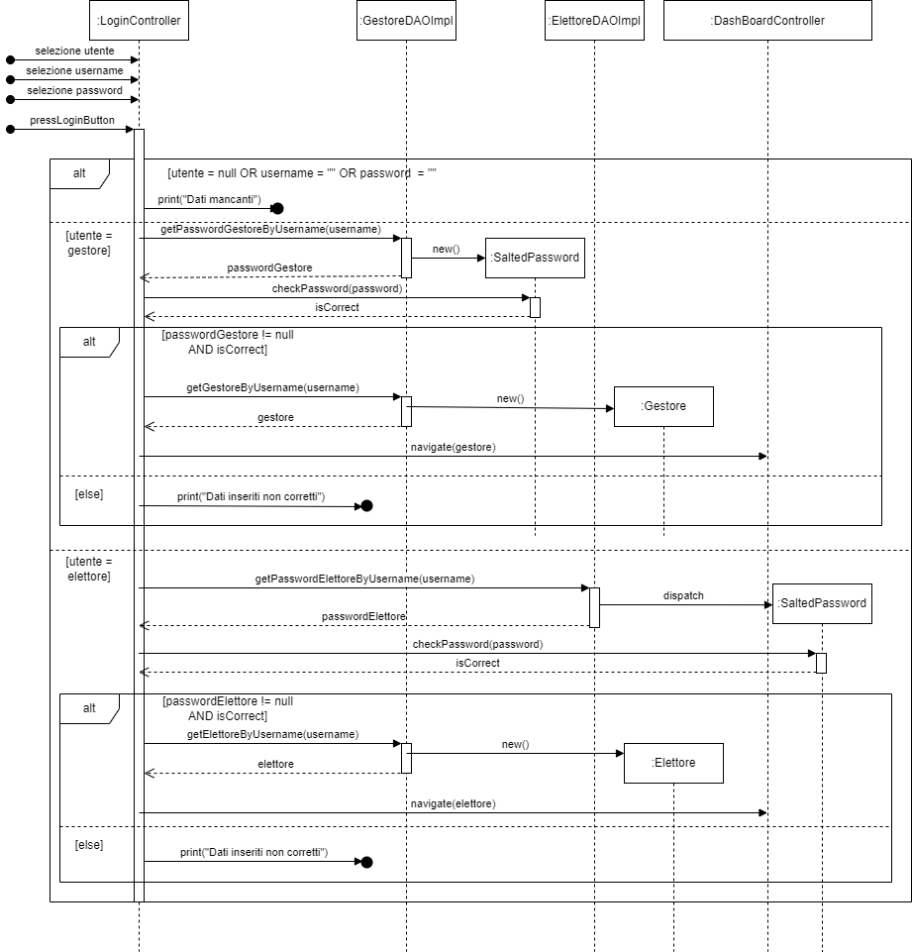

[**SeqDiagram Autenticazione**]

Il digramma rappresenta il caso d’uso relativo alla fase di autenticazione.

L’utente, avviata l’applicazione, può effettuare la fase di autenticazione selezionando la modalità di accesso, inserendo il proprio username e password, e cliccando sul buttone di Login. Il sistema verificherà prima di tutto che l’utente abbia inserito tutti i dati richiesti e, in caso contrario, segnalerà all’utente la mancanza di dati tramite un messaggio a schermo.

La modalità di identificazione a verifica delle credenziali è la medesima per elettore e gestore. Il sistema ottiene la password per l’username specificato e la confronta con quella inserita. Se queste non coincidono o non esiste un utente con l’username specificato non viene consentito l’accesso e viene mostrato un messaggio a schermo. Se invece la password inserita è corretta allora viene consentito l’accesso secondo la tipologia di utente scelta.

### Votazione

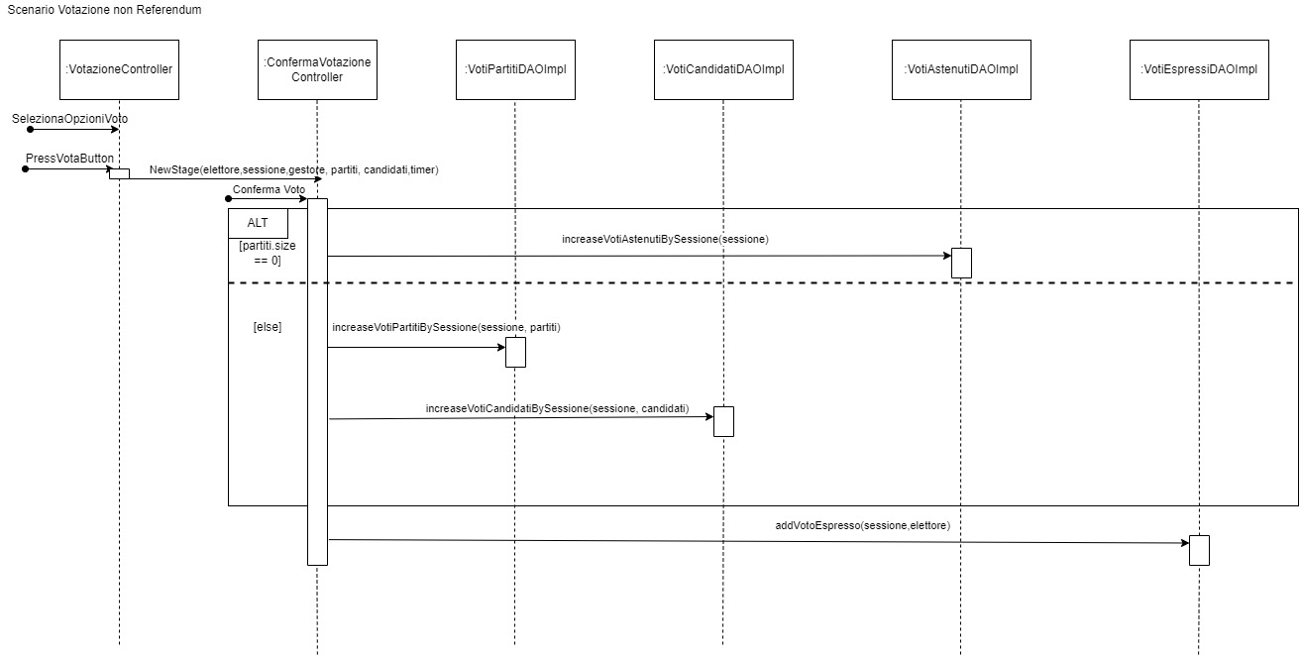

[**SeqDiagram Autenticazione**]

Il diagramma rappresentazione il caso d’uso relativo alla fase di votazione di una sessione di voto non referendum.

L’elettore può esprimere la propria preferenza di voto selezionando i partiti e candidati da votare, secondo la modalità di voto prevista dalla sessione stessa. Potrebbe anche non esprimere nessuna preferenza e lasciare così “scheda bianca”. Successivamente l’elettore clicca sul pulsante VotaButton per proseguire e il sistema mostra una nuova schermata con il riepilogo delle preferenze appena espresse. L’elettore può revisionare il proprio voto e quindi può decidere di tornare indietro per modificarlo, oppure può confermarlo, cliccando sul pulsante Conferma Voto. Confermato il voto, il sistema memorizza il voto espresso, scheda bianca nel caso in cui l’elettore non abbia espresso preferenza, oppure il voto per i partiti e eventualmente candidati selezionati. Infine, registra che l’elettore ha espresso il voto per quella specifica sessione in modo da non poter votare nuovamente per la medesima sessione.

## Diagramma delle attività

### Gestione partiti – aggiunta nuovo partito